浅析华为LiteOS
对于物联网是下一个、而且也是更大的风口，几乎没有人会持反对意见，而除了苹果、谷歌和微软这些当下的领导者之外，包括三星、华为、阿里巴巴等错过了智能手机的头班车的企业，也都努力赶在物联网大局既定前发力抢占地盘。
其中，离我们最近的是华为。2015年5月20号，华为在北京召开的华为网络大会上公开了“敏捷网络3.0+”方案，该方案被称为“为物联网而生的网络解决方案”。具体内容则由物联网操作系统+Liteos、敏捷物联网关、敏捷控制器三部分组成。
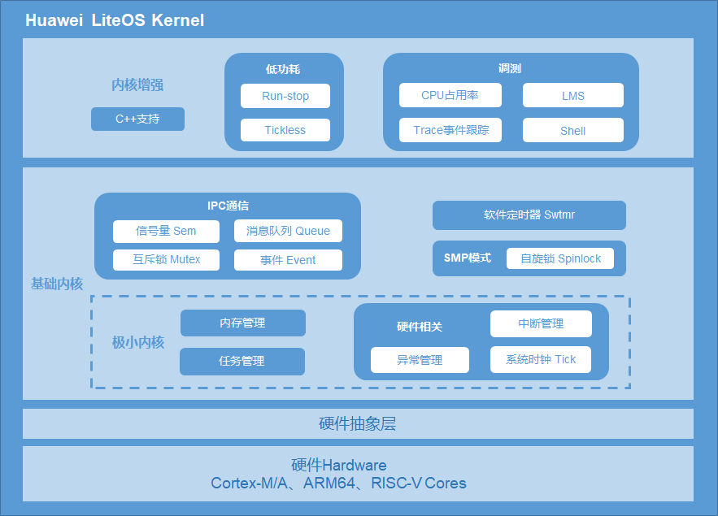
图1 LiteOS系统架构
华为方面表示，借助于该方案，能够使企业快速构建一张拥有“无尽可能”的物联网基础架构，实现生产、制造、物流等领域的智能化。除以上的方案，华为还另外发布了自家的物联网“1+2+1”战略:其中第一个“1”是指物联网平台，用来集中收集、管理、处理数据后向合作伙伴、行业开放，基于该平台行业伙伴可以开发应用;“2”是指华为的传统优势，即网络接入，包括有线接入和无线接入;最后一个“1”是指华为此次新推出的轻量级物联网操作系统Liteos。
Liteos的系统体积只有10KB，是目前世界上最轻量级的物联网操作系统，同时它是开源的，华为希望能够有更多的第三方伙伴采用该系统，在华为的数据基础上开发行业应用。
华为做Liteos，是为了打造一个物联网版的Android
物联网不是趋势，而是现实。据Gartner+预测，到2020年物联网带来的经济附加值将达到1.9万亿美元。因此，各国目前都针对物联网制定了不同的发展战略，如“中国制造2025+”、?德国的“工业4.0+”、和美国的“工业互联网+”等。
而就和三星放弃让Tizen在手机上取代Android，反将其放在了一些Android还未涉及、未成气候的领域一样，华为做Liteos，也是汲取了之前在手机上“一步晚、步步晚”的教训，这种希望能够在未来领域中占据先机的行为--也意味着，华为在这块领域中，是以研发者的身份立足的。
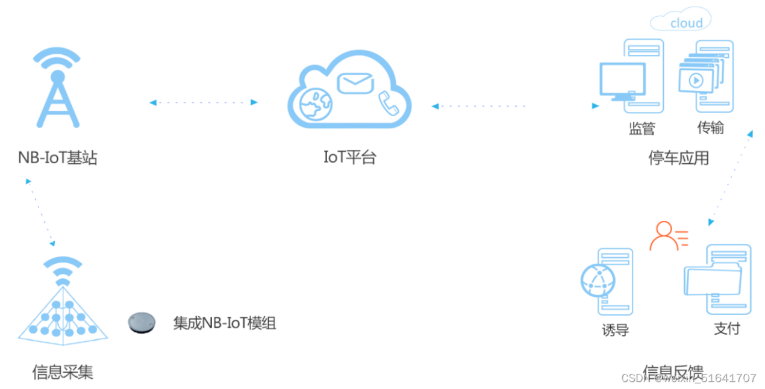
图2 LiteOS运行架构
而就和三星放弃让Tizen在手机上取代Android，反将其放在了一些Android还未涉及、未成气候的领域一样，华为做Liteos，也是汲取了之前在手机上“一步晚、步步晚”的教训，这种希望能够在未来领域中占据先机的行为--也意味着，华为在这块领域中，是以研发者的身份立足的。
具体来看，物联网之所以迟迟发展缓慢，主要就是因为行业标准长期处于竞争当中，无法得到统一，而目前所谓的物联网行业标准，其实是由各种联盟制定的，如AllSeenAlliance技术联盟、开放互联联盟+、工业互联网联盟、IEEE学会P2413项目+等等，而很多认证标准的冲突与重复，其实都是因为同一联盟内部的企业成员，往往同时参与多个项目和标准之中所导致的。
整个行业犹如一盘散沙，但也充满机遇，这是华为的第一个初衷。
另一方面，物联网的发展也受限于现有网络的低下，如果按华为预计，到2020年，物联网设备数量连接将会接近1000亿(现阶段仅为70亿)，新部署的传感器速度将达到每小时200万，到了那个时候，目前的网络不仅难以承担负载，就连现有的网络速率和延时情况，也远不能够确保远程精确控制类工业级产品的安全和可靠--这就需要对现有网络进行升级，而华为本身，就是5G标准制式+的研发者之一，顺势去涉足物联网，当然也是情理之中。
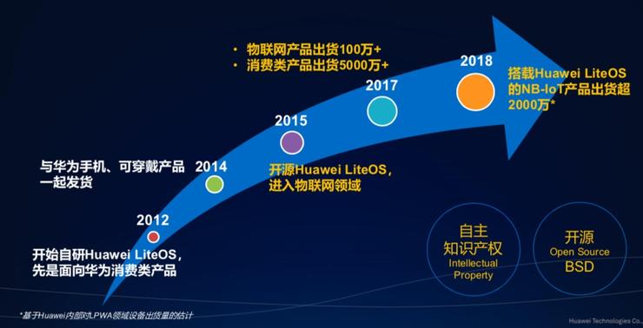
图3 LiteOS市场规模
再者，物联网的到来，能够很好的串联起华为当下的一些业务--移动终端、运营商网络、芯片、应用等等，这些能够为华为提供探索发展新平台、新产业和新的商业模式的机会，进而抓住更多的消费者和企业市场。
这些，也正是华为抢先推出Liteos的原因。但是，它究竟能不能成呢?
然而，Liteos+并不完美。
市场之所以有乱象，是因为纷争正酣。除了各种组织之外，家电厂商、互联网厂商、运营商也都有着自己的诉求。
这其中，不仅有苹果的HomeKit、谷歌的AndroidHome(暂定名)和收购得来的NestLabs，以及微软的WindowsloT，包括IBM的智慧城市、英特尔的智能网关、三星的Tizen和SmartThings、华为的Liteos，以及亚马逊、阿里巴巴的云解决方案，都是希望从底层去实现物联网市场领先地位的产品--这些产品在推动物联网标准化的正式完成之前，没人能预言谁可以留到最后。

